6 сольфеджио от 18.11.
Ссылка на видеоурок: https://www.youtube.com/watch?v=QNBatYOiM7Q
Сегодня в нашем видеоуроке мы познакомимся с новой тональностью – Фа-диез мажор. В ней целых 6 диезов.
Fis-dur:
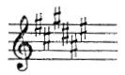
- Постройте гамму и Т5/3 в Фа-диез мажоре вместе со мной в видеоуроке (письменно в тетради). Затем сфотографируйте и пришлите мне.

- Сыграйте и спойте гамму Fis-dur. Запишите на видео и пришлите мне.

- №520 – пение с дирижированием. Сначала разучите этот номер вместе со мной. Затем запишите его на видео и пришлите мне.
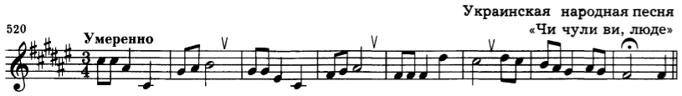

Выполненное задание нужно прислать на мою рабочую почту
vcherashnyaya-distant2020@yandex.ru не позднее среды (24.11).
В письме не забудьте указать фамилию и имя.

